Schulart: Kaufmännische Berufsschule
Berufsfeld: Wirtschaft und Verwaltung

Ausbildungsberuf: Tourismuskaufmann/-kauffrau


Stundentafel (Teilzeitunterricht)

Bereiche/Lernfelder | 1. Schuljahr | 2. Schuljahr | 3. Schuljahr
- Pflichtbereich  Religion  Deutsch  Gemeinschaftskunde  Englisch | 1  1  1  1 | 1  1  1  1 | 1  1  1  1
Berufsfachliche Kompetenz  Projektkompetenz* | 8 | 8 | 8
- Wahlpflichtbereich  (S/E-Programm) | 1 | 1 | 1
Summe | 13 | 13 | 13

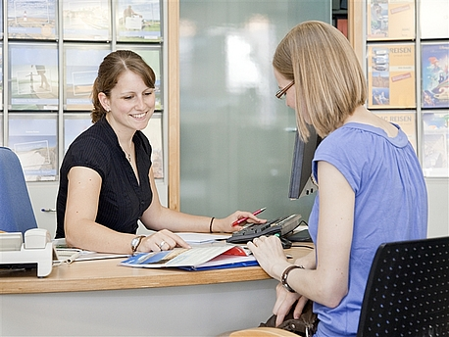
* Die Projektkompetenz wird als Note im Zeugnis separat ausgewiesen.
Es handelt sich dabei jedoch nicht um ein eigenständiges Unterrichtsfach, sondern wird im Rahmen der Berufsfachlichen Kompetenz durchgeführt und bewertet.

